BULLETIN MUNICIPAL SEMESTRIEL

LE BISTROT DU ROCHER
EDITO
Chères Sampzonnaises, Chers Sampzonnais,
Ce début d’été 2021 laisse entrevoir une lueur d’espoir. La pandémie recule enfin, principalement grâce à la vaccination qui se développe. Chacun d’entre nous espère ne plus connaître de confinement et si cette sortie de cette pandémie se confirme, notre commune aura été relativement épargnée. Les bars et restaurants, les commerces ont réouverts petit à petit, les associations sortent prudemment de leur sommeil forcé.
Le risque d’un retour en arrière n’est pas exclu et appelle toujours à la prudence. Il faudra vivre désormais avec ce risque sanitaire supplémentaire. Certaines maladies, certains virus « naissent » et circulent très rapidement dans le Monde.
Les conséquences collatérales sur les commerces, l’industrie, le tourisme ou la santé des habitants sont nombreuses et impossibles à matérialiser.
Je pense aujourd’hui à la mobilisation de nos soignants et autres corps de métiers même les plus humbles de la « première ligne » qui sont « au charbon » depuis plus d’un an, 7 jours sur 7. Nous leur devons ces premières victoires. Nous leur avons certes rendu hommage au début de la pandémie, mais ils ont été un peu vite oubliés ensuite. Ils méritent toute notre reconnaissance et cette reconnaissance ne doit pas rester uniquement virtuelle. Maintenant que la situation s’améliore, tous les dysfonctionnements apparus pendant la crise doivent être traités.
Nous nous sommes hélas un peu perdus de vue à cause des différents confinements pendant cette période vécue difficilement par beaucoup d’entre nous. Notre vie sociale, nos retrouvailles traditionnelles au sein des associations ou lors des rassemblements municipaux ont totalement disparu pendant de nombreux mois. La salle polyvalente, nos nouveaux espaces publics autour de la mairie sont restés bien déserts.
Pendant cette période compliquée, l’action communale ne s’est jamais arrêtée et les projets ont continué à avancer.

N° 3
JUILLET 2021
LE BISTROT DU ROCHER

Edito P 1
Les réalisations P 3
Bientôt à Sampzon P 14
Les associations p 18
Brèves municipales p 22
A LIRE ….

La nouvelle équipe photographiée avant la crise sanitaire devant la Résidence le Chêne du Posas

Depuis la parution du dernier bulletin d’information fin 2020,
- Les travaux d’enfouissement des réseaux secs du quartier Gadonnes sont presque terminés ;
- Au parking de l’église, après la pose de nouvelles mains courantes aux escaliers d’accès, les Pyracanthas ont été remplacés par une nouvelle haie de lauriers-tins, une espèce autochtone garnissant fréquemment nos sous-bois. Deux barrières doubles pivotantes garantissent maintenant la tranquillité des piétons autour des tables d’orientation ;
- L’aménagement du cœur de village a continué : Aménagement des espaces verts, création d’un muret de séparation avec brise-vue en limite de propriété vers le terrain multisport, goudronnage du parking de la mairie sous la grande ombrière, balisages de circulation, mise en conformité du parvis de la mairie pour l’accessibilité par tous, pose de racks et mise à disposition d’une borne de réparation pour les vélos ;
- Au gré des opportunités, des acquisitions foncières ont été réalisées par la commune aux lieux-dits Le Pré de l’Evèque, Congon, Les Trouillères, Les Rochères Les Euses, Chamas… et des régularisations foncières ont été opérées aux Gadonnes le long du Chemin des Vignes ;
- Sur les parcelles fraîchement acquises par la commune, à proximité du carrefour du Poux, un sentier d’accès à la rivière est en cours de création ;

Nous nous préparons pour la réalisation des futurs projets :
- Lancement du marché public pour création d’une aire de stationnement des camping-cars près du quartier du Poux ;
- Poursuite de la reprise de concessions en l’état d’abandon au cimetière ;
- Création dès cet automne par le SEBA de la conduite principale d’adduction de l’eau potable, de La Loubière au réservoir du Cros de Gély, via le Pont de Sampzon et la mairie ;
- Création d’une « boite à livres » près de l’aire de jeux du cœur de village ;
- L’écriture du projet d’aménagement de la D161 en voie partagée du Pont à la mairie, à mettre en œuvre en 2022/2023.

Comme vous, je rêve de revoir dans la douceur de l’été qui s’annonce, les familles et les amis qui se retrouvent, les sourires de tous entièrement démasqués, les estivants faisant revivre les gites et les campings, quitte à maugréer face aux inéluctables embouteillages du Pont de Sampzon !
Il serait encore un peu prématuré, voire imprudent de prévoir tout de suite un grand rassemblement, aussi, je préfère annuler notre traditionnel repas du 14 juillet et j’en suis désolé. Nous pourrons je l’espère nous retrouver bientôt si la situation continue de s’améliorer, peut-être après l’été autour de l’inauguration du nouveau cœur de village maintenant presque terminé.
Passez un bel été, entourés de vos amis et de vos proches !
Votre maire, Yvon Ventalon

LES REALISATIONS
LE BISTROT DU ROCHER

AMENAGEMENT D’UNE VOIE PARTAGEE DU PONT A LA MAIRIE
Le Bistrot du Rocher
Après la longue période d’arrêt forcé de l’activité au plus fort de la crise sanitaire, le Bistrot du Rocher a enfin repris son activité en mai. Nos deux gérants Sandrine et Guillaume se sont remis de tout cœur à l’ouvrage. Ils nous accueillent tous les jours de la semaine sauf le mercredi.
Les clients apprécient la grande qualité de leur accueil et de leur cuisine. Un audit du réseau des Bistrots de Pays est en cours et l’attribution prochaine de ce label gage de qualité semble imminente.
Réunis autour d’une charte de qualité, ces bistrots de village à l’année s’engagent notamment à :
- Mettre en valeur les produits locaux et de saison
- Proposer des animations festives et culturelles
- Être un lieu de rencontres offrant des services de proximité (Supérette, dépôt de pain…)
Le conseil municipal a donc décidé de consolider le contrat liant la commune et les gérants. Un bail commercial a été signé. Nous avons en projet commun pour l’année prochaine d’améliorer la terrasse pour un meilleur extérieur.

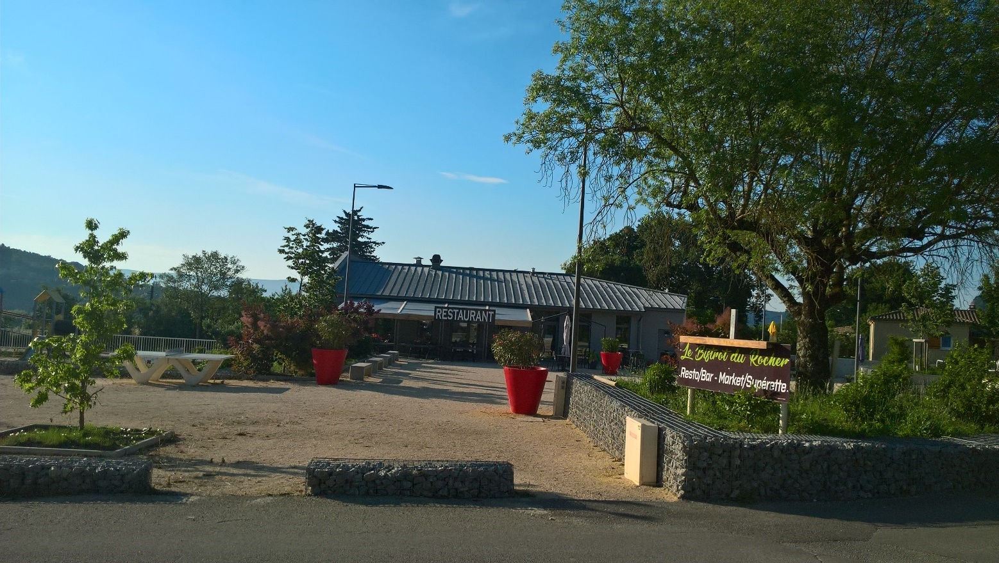
Contact : lebistrotdurocher07@gmail.com
04 75 35 30 10 – 06 79 80 83 01
Suivez l’actualité des événements sur facebook : lebistrotdurocher07

Aménagement du parvis de la Mairie
AMENAGEMENT DU PARVIS DE LA MAIRIE

AMENAGEMENT D’UNE VOIE PARTAGEE DU PONT A LA MAIRIE

Les entreprises REYNOUARD Frères de LABEAUME et LAURENT Bruno de RUOMS ont réalisé ces travaux de janvier à avril dernier. Notre mairie est désormais aux normes d’accessibilité.

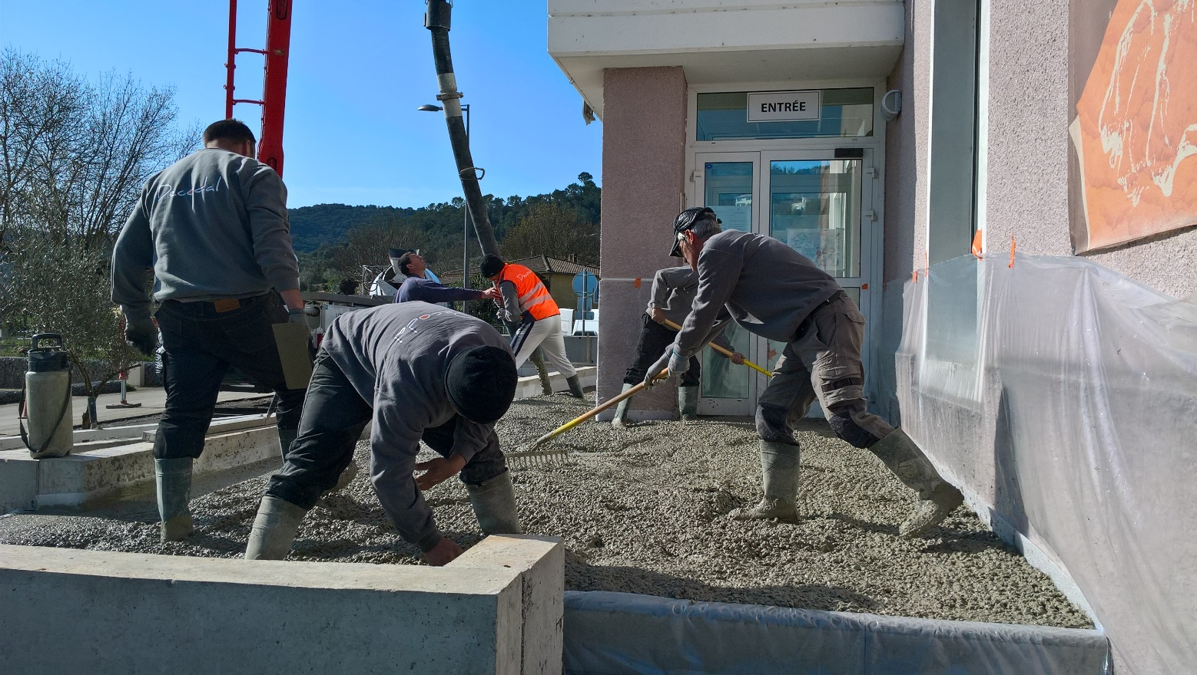

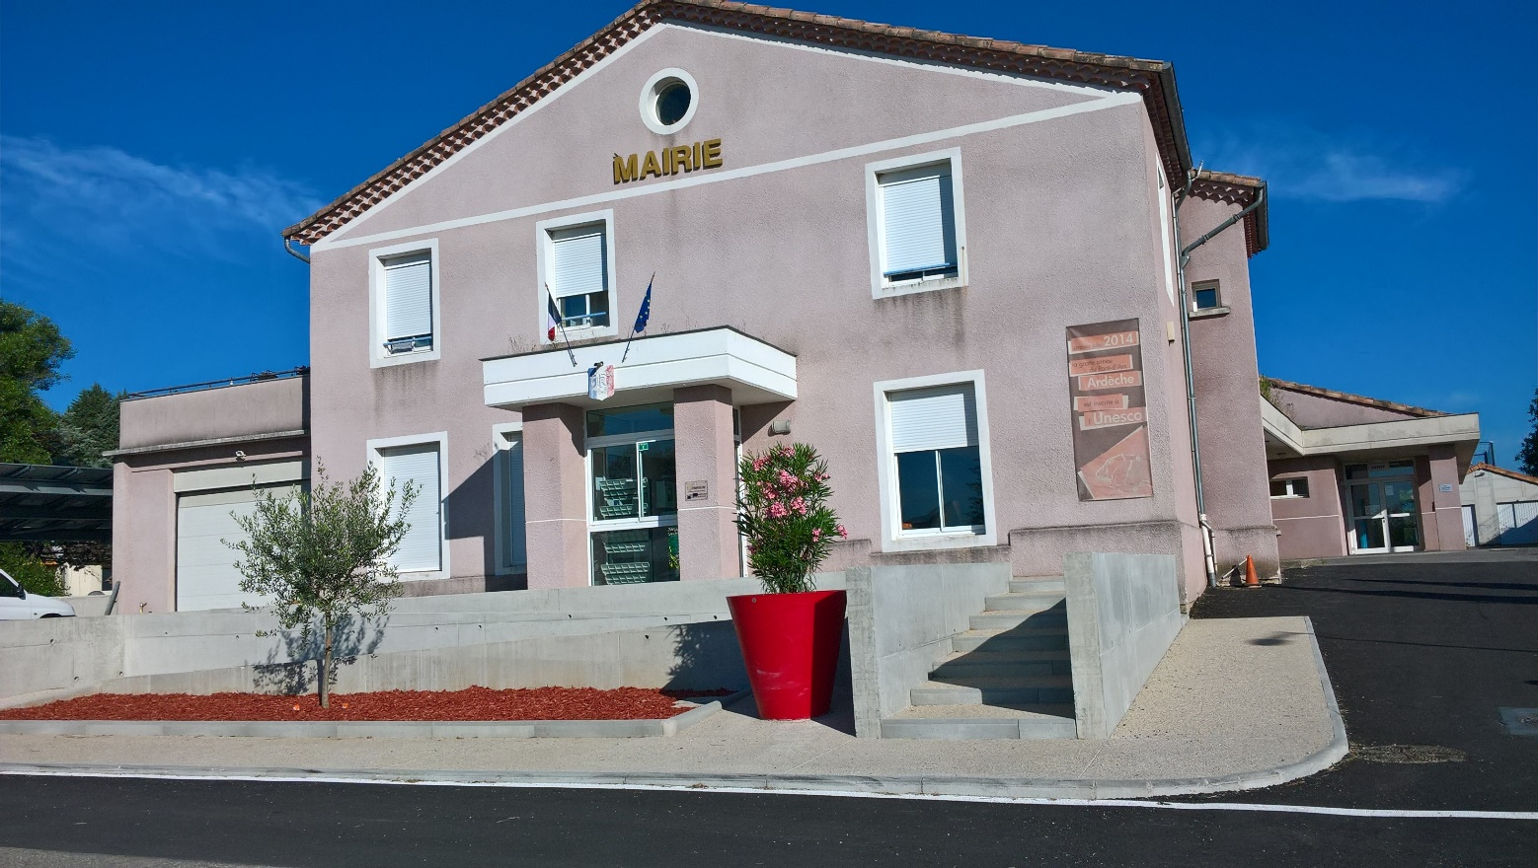

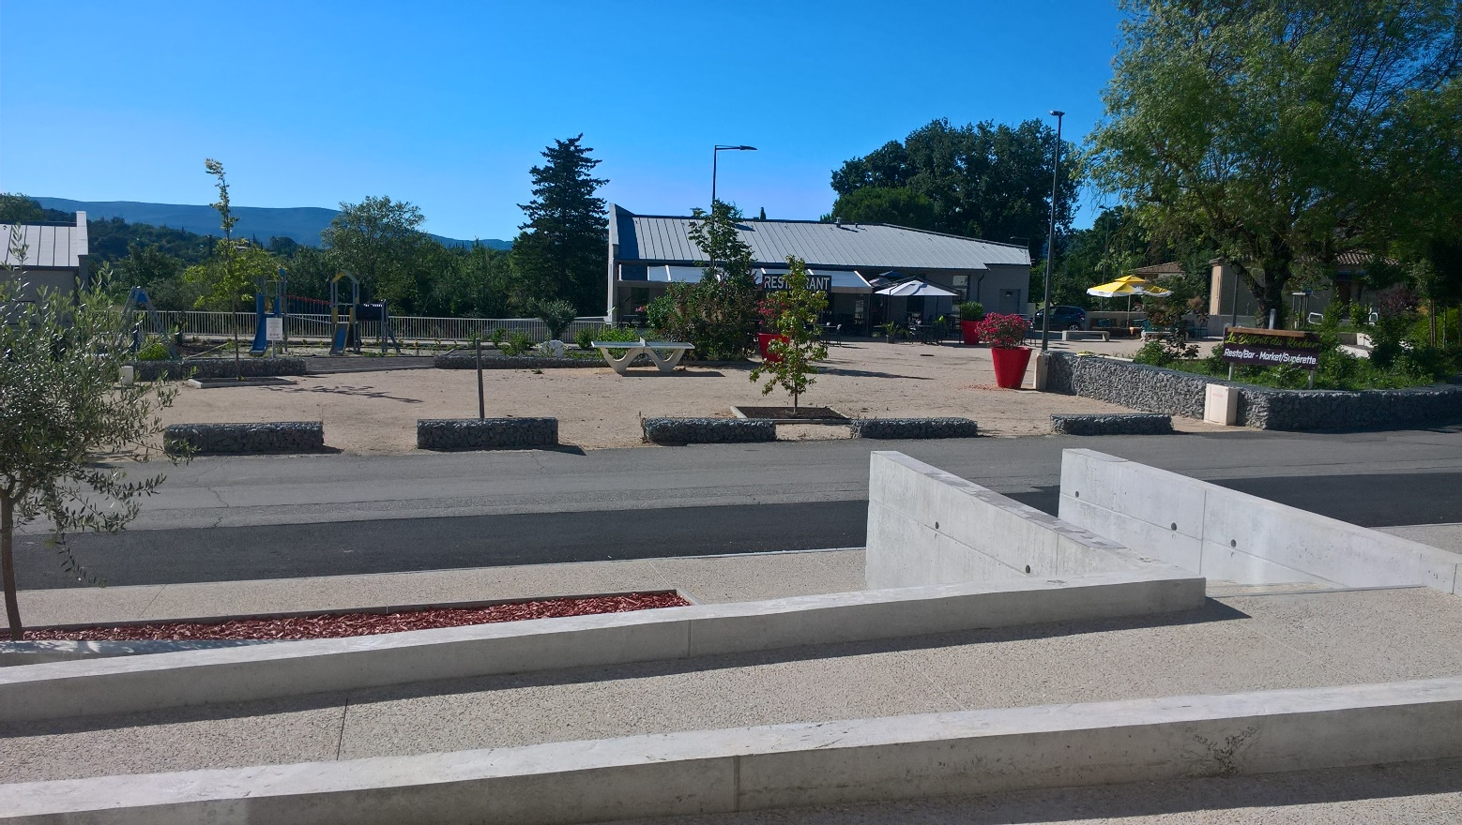
Le nouveau parvis de la mairie, aux normes d’accessibilité

PARKING DE LA MAIRIE

AMENAGEMENT D’UNE VOIE PARTAGEE DU PONT A LA MAIRIE
Le parking de la mairie

Un goudronnage « bicouche » a été réalisé sous la grande ombrière par SATP, ainsi que le marquage au sol et en hauteur. Un arrêté municipal et un règlement sont affichés sur place, ils définissent les conditions d’utilisation de ce parking.
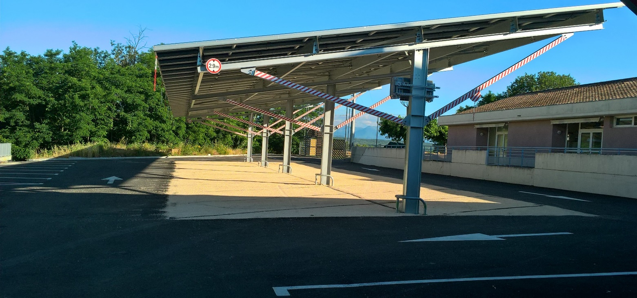
Goudronnage des places de stationnement sous la grande ombrière - Balisage au sol et en hauteur

COMPLEMENT D’AMENAGEMENT DU CITY-STADE

AMENAGEMENT D’UNE VOIE PARTAGEE DU PONT A LA MAIRIE

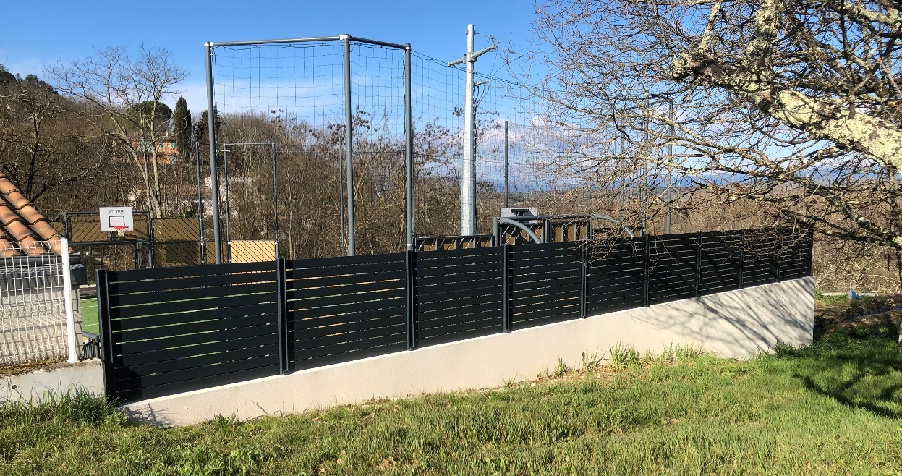
Un muret avec brise-vue a été construit entre le city-stade et la propriété voisine

Sampzon, commune sans pesticides
SAMPZON, COMMUNE SANS PESTICIDE
AMENAGEMENT D’UNE VOIE PARTAGEE DU PONT A LA MAIRIE

Depuis 2014, la commune de Sampzon n’utilise aucun pesticide sur les espaces publics communaux. Elle a confirmé cette démarche et s’est engagée officiellement dans cette approche respectueuse de l’environnement par délibération, le 29 octobre 2018.
De nouvelles surfaces d’espaces publics ont été créées ces dernières années, notamment dans le nouveau cœur de village. Pour leur entretien, la commune s’est récemment équipée d’un appareil professionnel pour le désherbage thermique afin de faciliter la tâche de Guilhain Fabre notre agent technique communal.
Il est également envisagé l’embauche par la commune, d’un apprenti « Espaces Verts » pendant 2 ans pour sa formation en alternance.
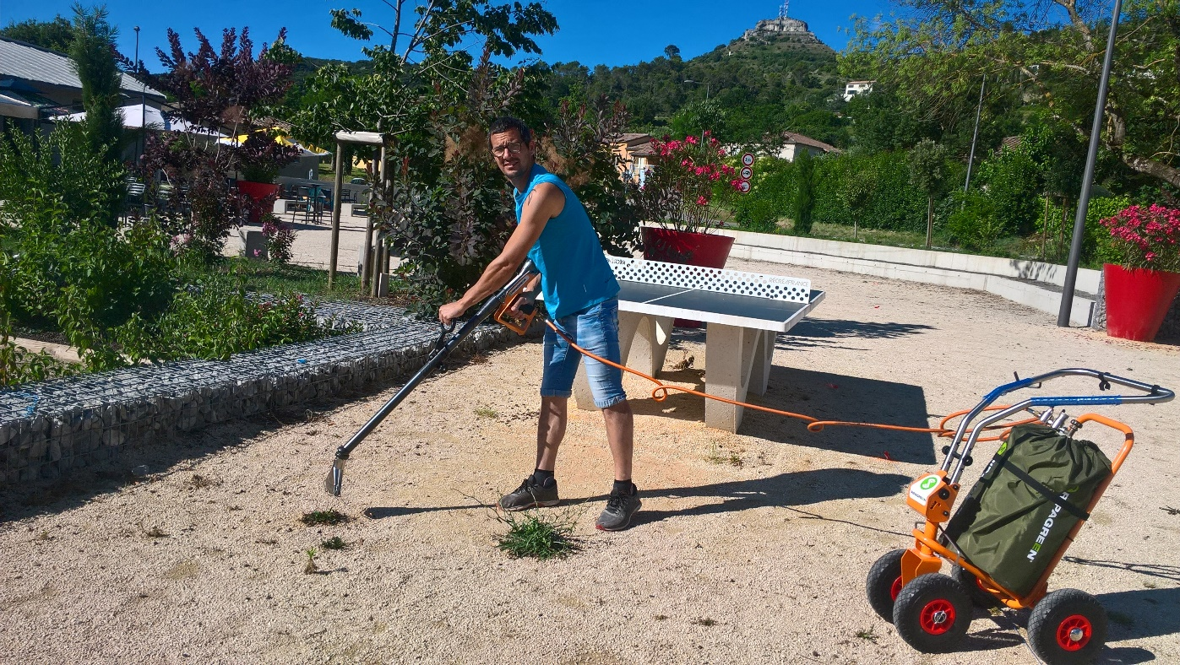
Désherbage thermique
CREATION D’UN SENTIER D’ACCES A LA RIVIERE ARDECHE

AMENAGEMENT D’UNE VOIE PARTAGEE DU PONT A LA MAIRIE

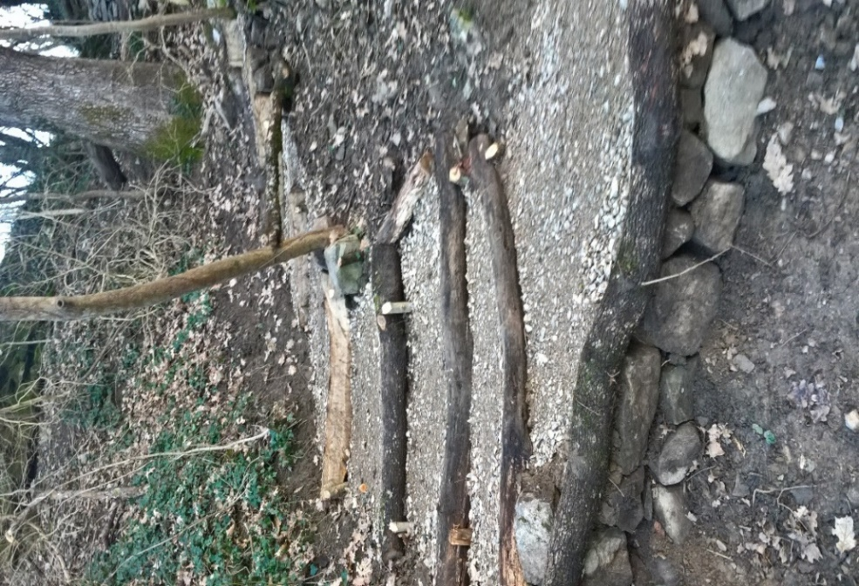

A la porte du nouveau cœur de village, la commune a acquis récemment deux importantes propriétés foncières au lieu-dit « Le Pré de l’Évêque ». Ce tènement s’étend du chemin du Poux à l’Ardèche.
Il a donc été demandé à l’entreprise d’insertion SYNERNAT de créer un sentier permettant aux promeneurs d’accéder plus facilement en bordure de rivière depuis le carrefour du Chemin du Poux avec la route du Rocher.
Le cheminement créé est à améliorer, mais les plus alertes peuvent d’ores et déjà rejoindre par-là les frais ombrages de la ripisylve luxuriante du bord de rivière et remonter par le chemin du Pré…

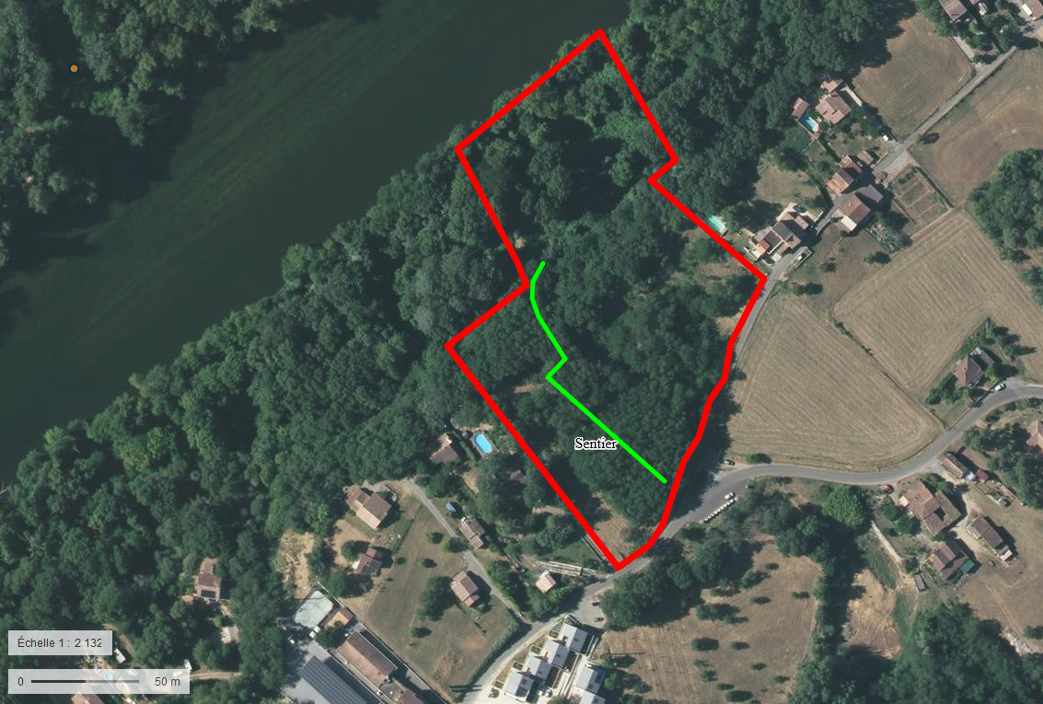
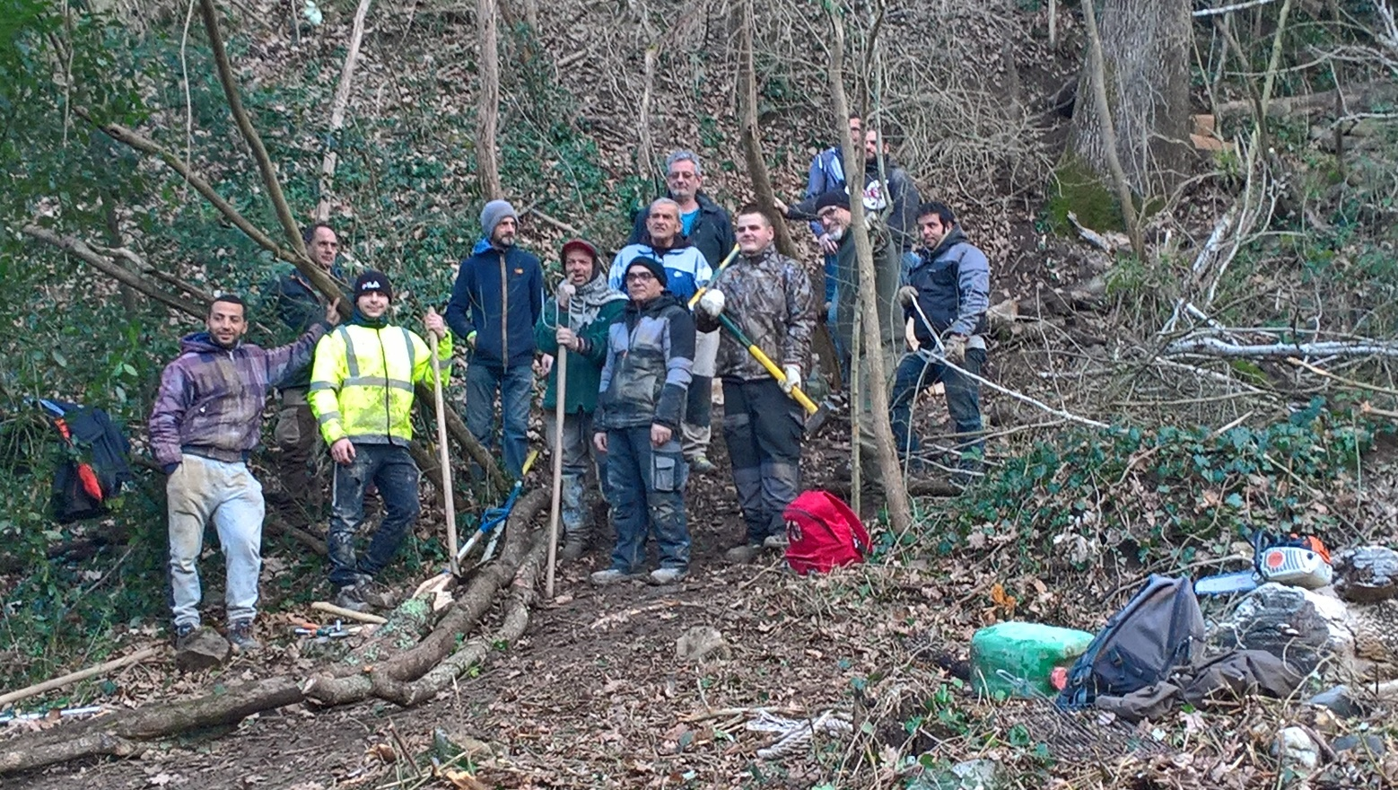
L’équipe de SYNERNAT

LES ANTENNES DU ROCHER
AMENAGEMENT D’UNE VOIE PARTAGEE DU PONT A LA MAIRIE

Le 4 juin, le maire et le premier adjoint ont rencontré en mairie les responsables TDF (Télédiffusion de France), Monsieur Gilles SOS, responsable national des Sites et Monsieur Christian GRIMALDI, responsable régional.
L’éventualité du déplacement des antennes a bien entendu été évoquée ainsi qu’une meilleure intégration paysagère des équipements. Les problèmes à résoudre sont multiples et complexes, mais nos interlocuteurs sont près à examiner la faisabilité d’un tel projet et à tester d’autres sites sur les propriétés communales.
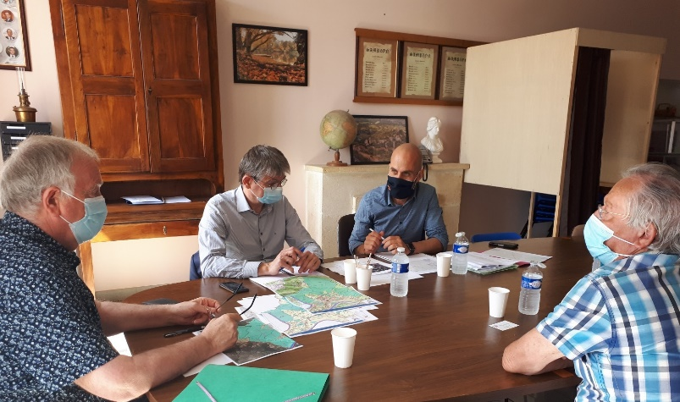
LA COMMUNE DE SAMPZON POSSEDE UNE « FORET ANCIENNE »
AMENAGEMENT D’UNE VOIE PARTAGEE DU PONT A LA MAIRIE

Le schéma départemental des Espaces Naturels Sensibles inscrit les forêts anciennes ou matures comme un des 3 habitats naturels à préserver, compte-tenu de leurs grandes richesses biologiques.
Une forêt ancienne est définie comme n’ayant pas connu de défrichement depuis au moins la première moitié du XIXème siècle. Ainsi, alors que la forêt occupe 72 % de notre territoire communal, 64 % des forêts de la commune sont anciennes (389 hectares) et elles sont presque en totalité des propriétés communales. Seulement 5 % des forêts présentes au XIXème siècle sur la commune ont été défrichées.
Certaines espèces ne se rencontrent que dans les forêts anciennes. En effet, elles mettent des siècles à regagner leur place dans une forêt récente, succédant à un épisode d’utilisation agricole, du fait de leurs faibles capacités de dispersion.
Dans le cadre d’un vaste partenariat, notamment avec le Conservatoire Botanique National du Massif Central (CBNMC) et le Conseil Départemental de l’Ardèche, les forêts anciennes ont pu être identifiées sur l’ensemble du département.
L’aménagement forestier de notre forêt communale validé par le Conseil municipal pour la période 2016 – 2035 avait déjà fait le choix de laisser évoluer librement une partie de notre forêt et de rejoindre ainsi le réseau régional F.R.E.N.E. Les forêts communales ne sont pour le moment que 3 % à contribuer à ce réseau, soit 6 sur 107 communes propriétaires. Avec 50,79 ha en forêt communale, SAMPZON fait partie des 6 communes ardéchoises pionnières participant déjà à ce réseau.
A l’heure où de nombreux Sampzonnais modernisent leur système de chauffage, ou la demande de coupes de bois pour les besoins de l’affouage s’étiole fortement et où la mise à disposition de nouvelles coupes nécessiterait la création d’une nouvelle piste d’accès, il semblerait opportun d’augmenter notre contribution au réseau F.R.E.N.E. en augmentant la surface de nos boisements laissés en libre évolution naturelle.
Pour de plus amples informations, voir le document intercalaire « Les forêts anciennes – SAMPZON ».
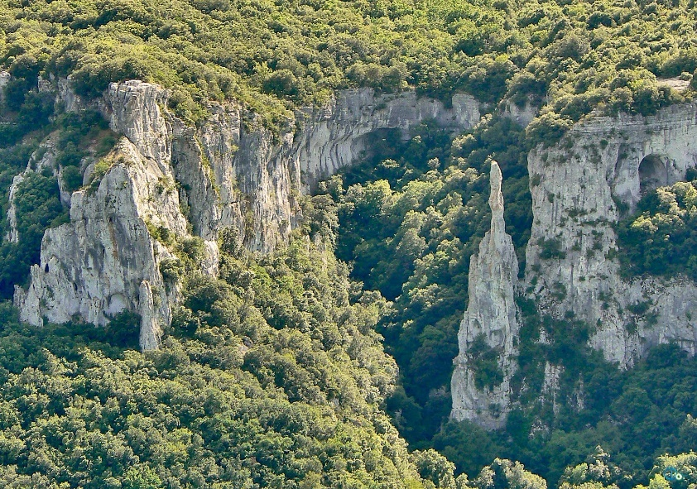
L’Aiguille, dans les bois communaux de Sampzon
5ème TRANCHE D’ENFOUISSEMENT DES RESEAUX SECS, QUARTIER LES GADONNES
AMENAGEMENT D’UNE VOIE PARTAGEE DU PONT A LA MAIRIE

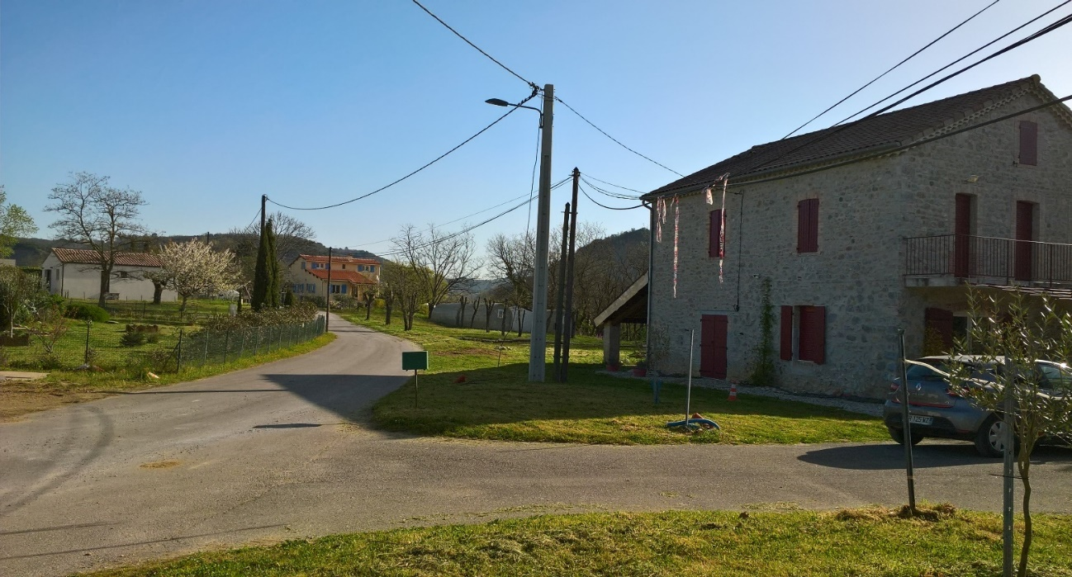
Le chantier 2021 d’enfouissement des réseaux secs (Electricité, téléphone, fibre) au quartier des Gadonnes est bien avancé.
Les réseaux souterrains sont désormais en place et toutes les tranchées ont été rebouchées. Les poteaux électriques seront déposés après la saison touristique et le réseau téléphonique aérien un peu plus tard par Orange.

TRAVAUX AU PARKING DE L’EGLISE
AMENAGEMENT D’UNE VOIE PARTAGEE DU PONT A LA MAIRIE

De nouveau travaux d’aménagement ont été réalisés sur le parking de l’église pour en poursuivre l’embellissement et mieux contrôler la circulation automobile.
Après remplacement des mains courantes des 2 escaliers d’accès, 2 barrières doubles pivotantes ont été installées. Pour la tranquillité des visiteurs, elles ferment totalement l’accès aux véhicules de la terrasse supérieure portant les tables d’orientation.
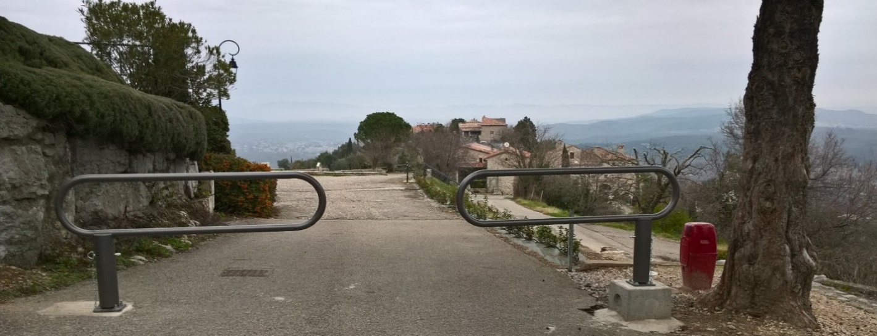
Les Pyracanthas indésirables dans l’espace public à cause de leurs piquants acérés ont été remplacés par une haie de Lauriers-tins, une espace locale qui agrémente naturellement nos sous-bois.
ELAGAGE DU CHENE COMMUNAL
DES TROUILLERES

Monsieur Robert COMTE a récemment cédé à la commune à l’euro symbolique une parcelle située près du carrefour des Chemins des Vigne et du Moulin. Nous le remercions vivement.
Cette petite parcelle porte un chêne plus que centenaire d’une haute valeur patrimoniale. La municipalité s’est donnée pour mission de protéger cet arbre magnifique.
Un petit élagage a été commandé à l’entreprise Les Arts Verts de Vallon en mars dernier afin de respecter nos obligations concernant la mitoyenneté.
Longue vie au grand chêne.
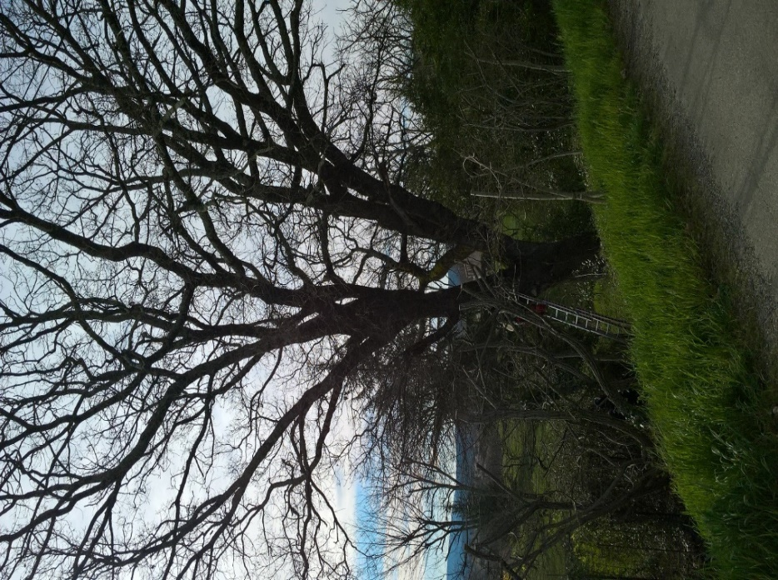

MARCHÉ ESTIVAL

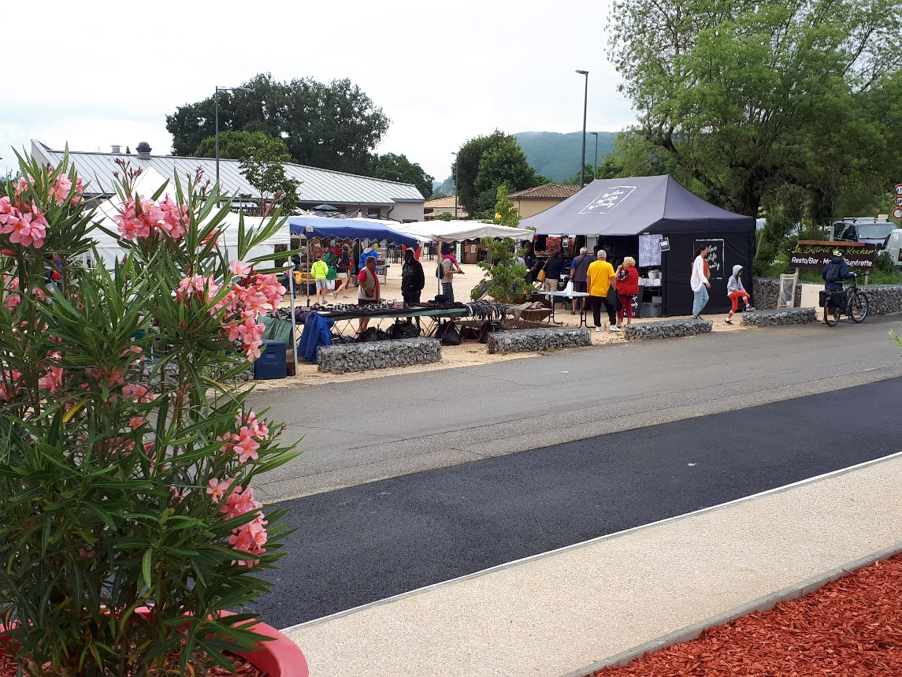
Comme chaque été, notre marché estival se tient sur la place de la mairie le mardi matin, du 6 juillet au 31 août 2021.

ACCUEILLIR LES CYCLISTES A SAMPZON
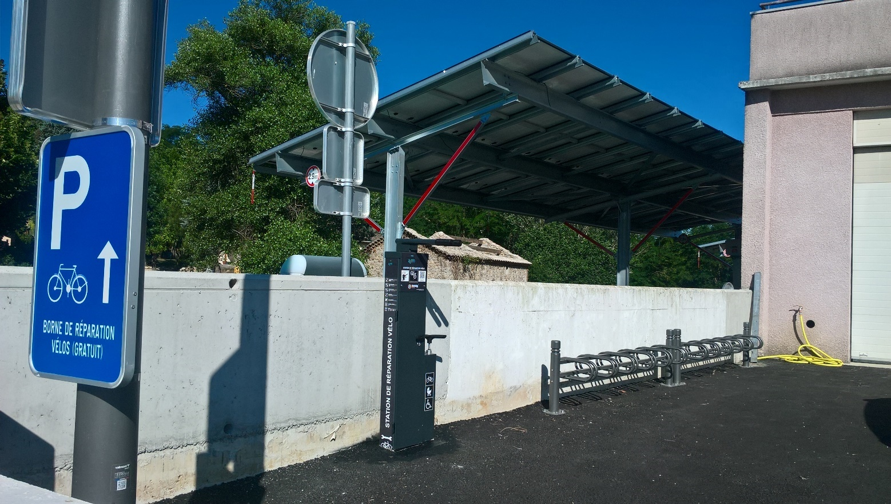

Les cyclistes n’ont pas été oubliés dans l’aménagement du cœur de village. Une borne de réparation (gratuite) et des racks à vélos ont été installés à côté du parking de la mairie.

ELECTIONS DEPARTEMENTALES ET REGIONALES

Les élections départementales et régionales ont eu lieu les 20 et 27 juin 2021.
Exceptionnellement pour respecter les règles sanitaires en vigueur, les deux bureaux de vote ont été installés dans la salle polyvalente François Champetier.

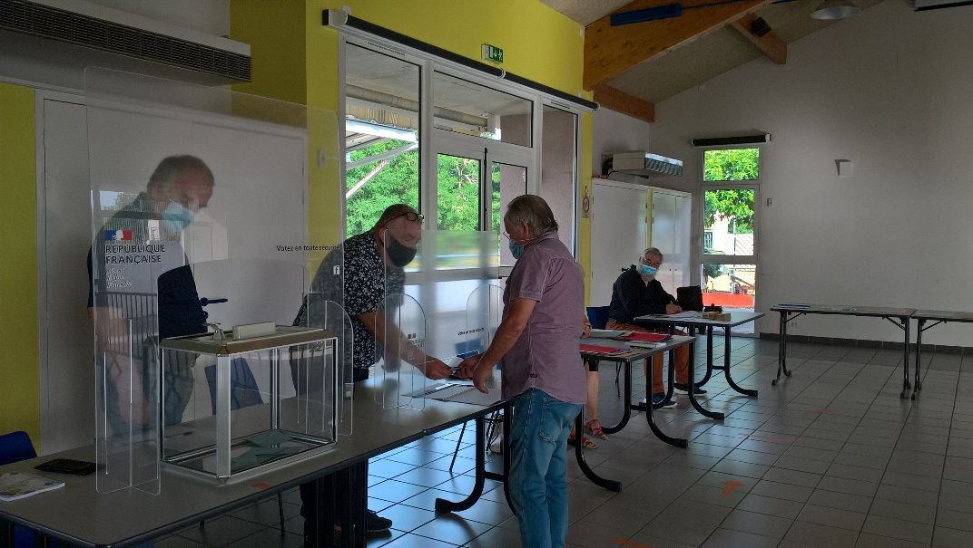
INSOLITE, UNE MONTGOLFIERE A SAMPZON !

Le 27 juin, une montgolfière en détresse, faute de vent, a dû se poser à Sampzon à proximité du cœur de village.
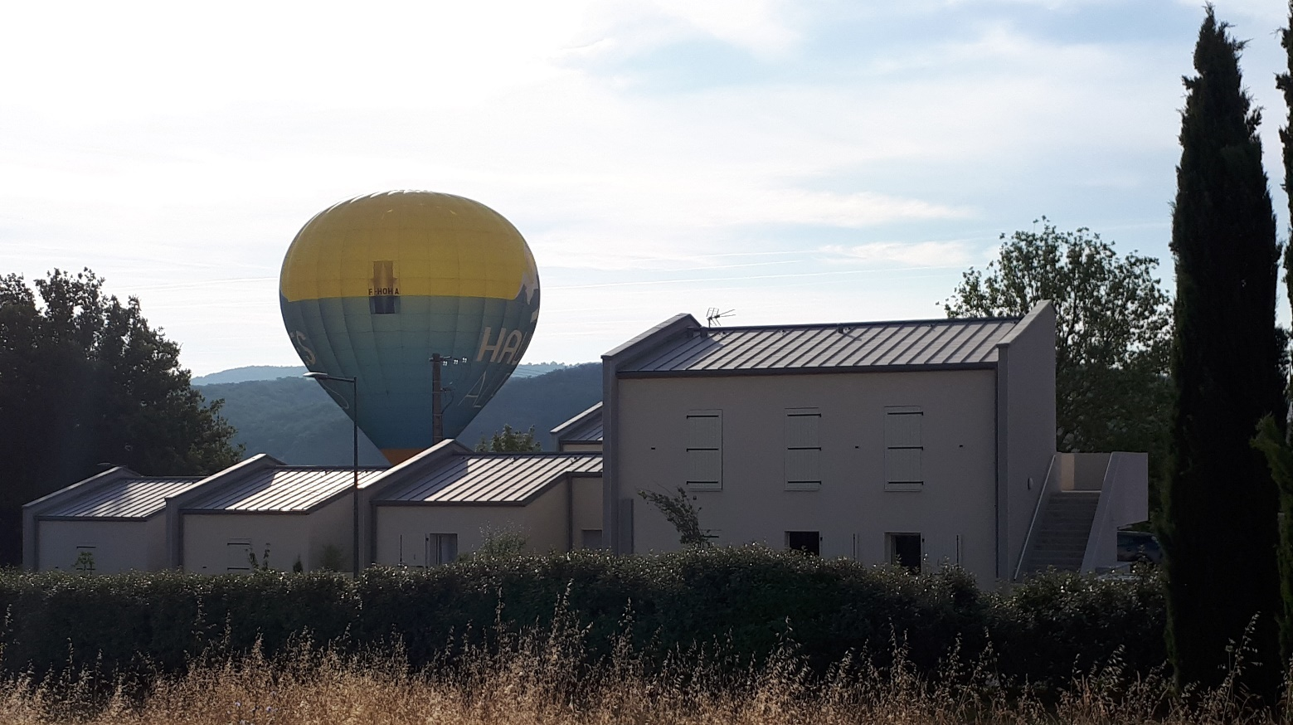

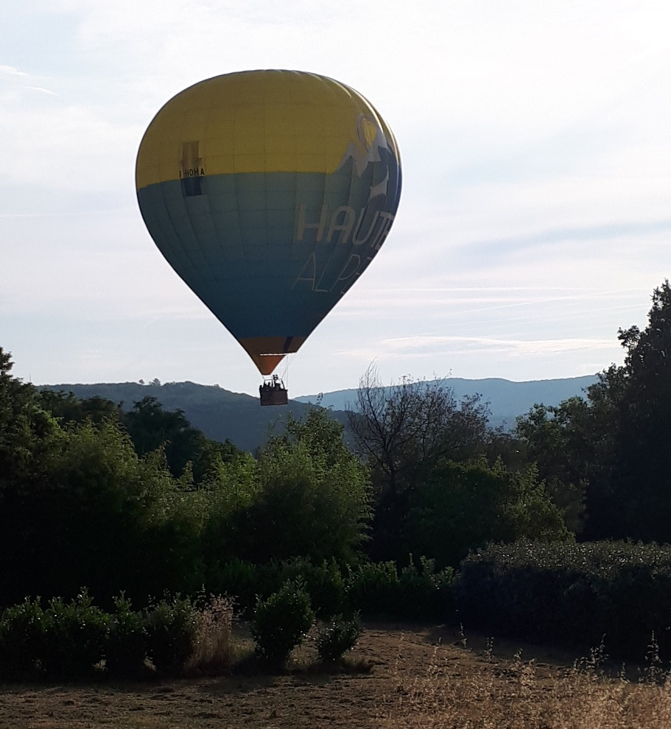
BIENTÔT DU NOUVEAU A SAMPZON

CREATION D’UNE AIRE POUR LE STATIONNEMENT DES CAMPING-CARS

Parmi les 1,8 millions de camping-cars circulant en Europe et les 500 000 immatriculés en France, nombreux sont ceux qui passent par Sampzon et qui, faute d’aire de stationnement adaptée, sont contraints de stationner sur des emplacements non appropriés, perturbant ainsi la vie communale.

Il apparait que les 2/3 des camping-caristes souhaitent séjourner sur des aires de stationnement avec aire de services contre 1/3 préférant les stationnements gratuits ou les campings. Le projet de création d’une aire d’étape avec aire de services a pour but de prendre en compte le besoin de stationnement de cette catégorie de nos visiteurs en aménageant un site agréable et facilement accessible, à proximité du cœur de village.

Le stationnement sauvage des camping-cars peut provoquer des nuisances importantes en matière de sécurité publique (arrêt au cœur d’espaces naturels méditerranéens très inflammables), de sécurité routière (voirie communale étroite interdisant le passage des véhicules de fort gabarit sur la Route du Rocher) et participer à la dégradation de la qualité du cadre de vie des habitants (stationnement sauvage sur les propriétés privées…).

Prévoir des emplacements dédiés au stationnement des camping-cars devient donc une nécessité.

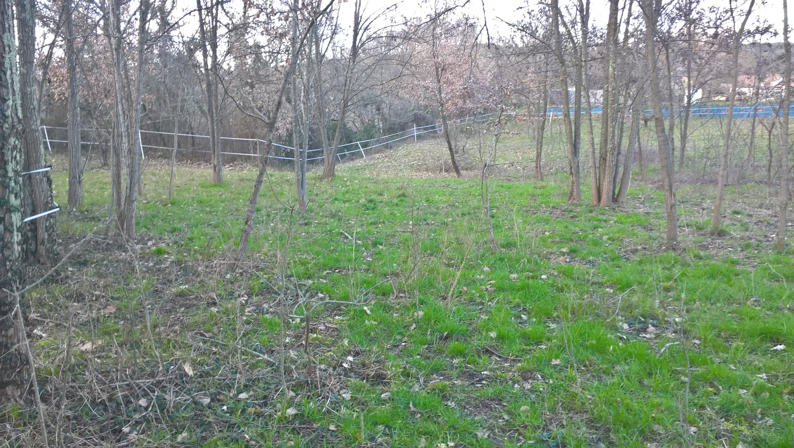

Le projet comprend donc la réalisation sur une superficie d’environ 2600 m² d’une aire de stationnement avec aire de service à usages camping-caristes. Elle pourra accueillir 26 camping-cars.

Le site que la commune va créer quartier le Poux, sera équipé d’une borne de service, d’un contrôle d’accès avec terminaux automatiques d’entrée/sortie, d’un automate permettant le paiement sans contact et d’une barrière automatique.
L’aire communale de stationnement de SAMPZON offrira une alternative qualitative qui permettra de lutter contre le camping et le bivouac sauvage des camping-caristes. Elle complètera l’offre touristique du secteur des Gorges de l’Ardèche qui est actuellement sous équipée pour l’accueil de cette catégorie de visiteurs.

Elle apportera en outre des recettes complémentaires au budget communal.

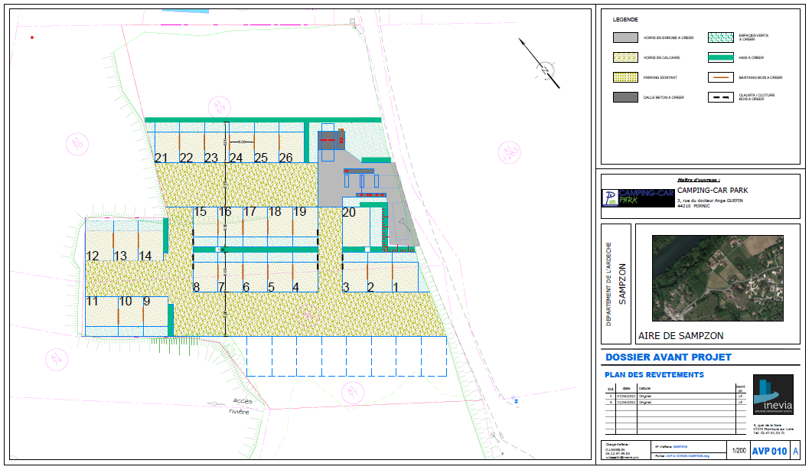
Le projet d’aire de stationnement pour les camping-cars

FIBRE OPTIQUE

Les travaux d’installation du réseau de fibres optiques ont bien avancé sur notre commune et ils devraient être totalement achevés en septembre.
Après un temps de 2 à 3 mois nécessaire pour la commercialisation et la mise à disposition du réseau auprès des opérateurs, ceux d’entre vous qui le souhaitent devraient pouvoir s’abonner auprès de l’opérateur de votre choix, vers la fin de l’année.

RENFORCEMENT DU RESEAU D’EAU POTABLE

A partir du mois d’octobre prochain, les travaux de pose d’une nouvelle canalisation d’adduction de l’eau potable vont être entrepris sous la maîtrise d’œuvre du SEBA (Syndicat des Eaux du Bas-Vivarais), pour une durée d’environ six mois. La conduite d’eau venant de la rive gauche de l’Ardèche vers le quartier de La Loubière empruntera le Pont de Sampzon, la Route départementale 161 via la mairie, puis le Chemin du Cimetière et le Chemin communal du Cros de Gély jusqu’au réservoir.

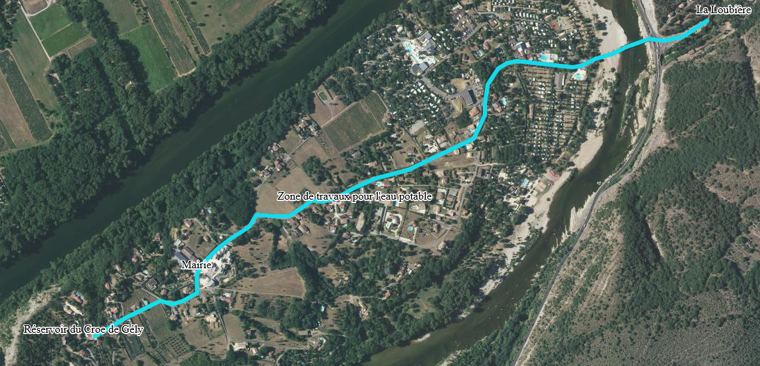

Ces travaux entraîneront nécessairement d’importantes perturbations de circulation sur l’itinéraire concerné, avec notamment en journée quelques périodes d’interruption totale de la circulation sur le pont. Mais, ils devraient mettre à l’abri durablement le village des pénuries estivales d’eau. Merci de votre patience.

- A PAIN
AMENAGEMENT DE LA D 161 EN VOIE PARTAGÉE

Une fois les travaux sur l’eau potable terminés… devraient commencer à l’automne 2022 et s’achever avant la saison touristique 2023, les travaux d’aménagement de la D 161 en voie partagée, du Pont de Sampzon à la mairie.

Ce projet est maintenant à presque finalisé. Il sera réalisé sous maîtrise d’ouvrage communale et sous maitrise d’œuvre du Service des Routes du Conseil départemental.

Planche 1 – Le Pont Carrefour Le Poux

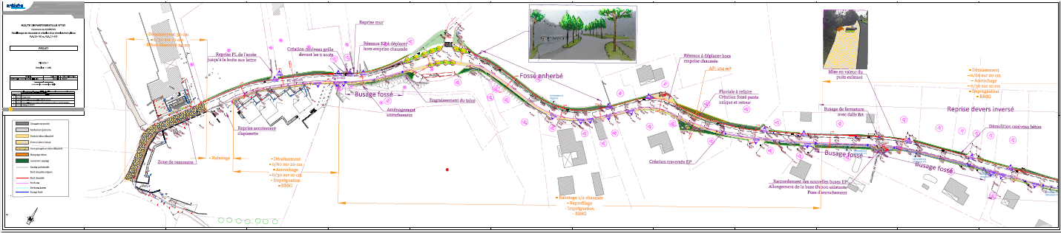

Planche 2 – Carrefour Le Poux La Mairie (Carrefour Chemin du Moulin)

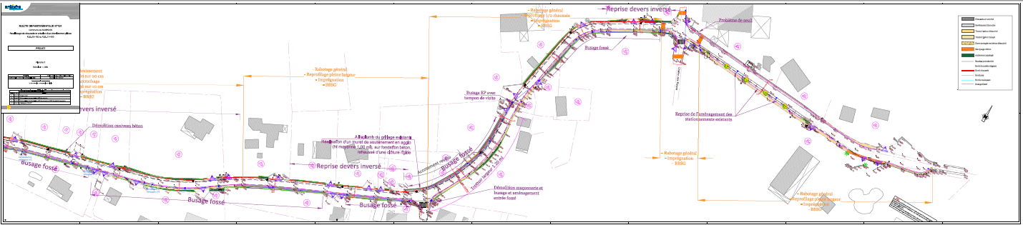

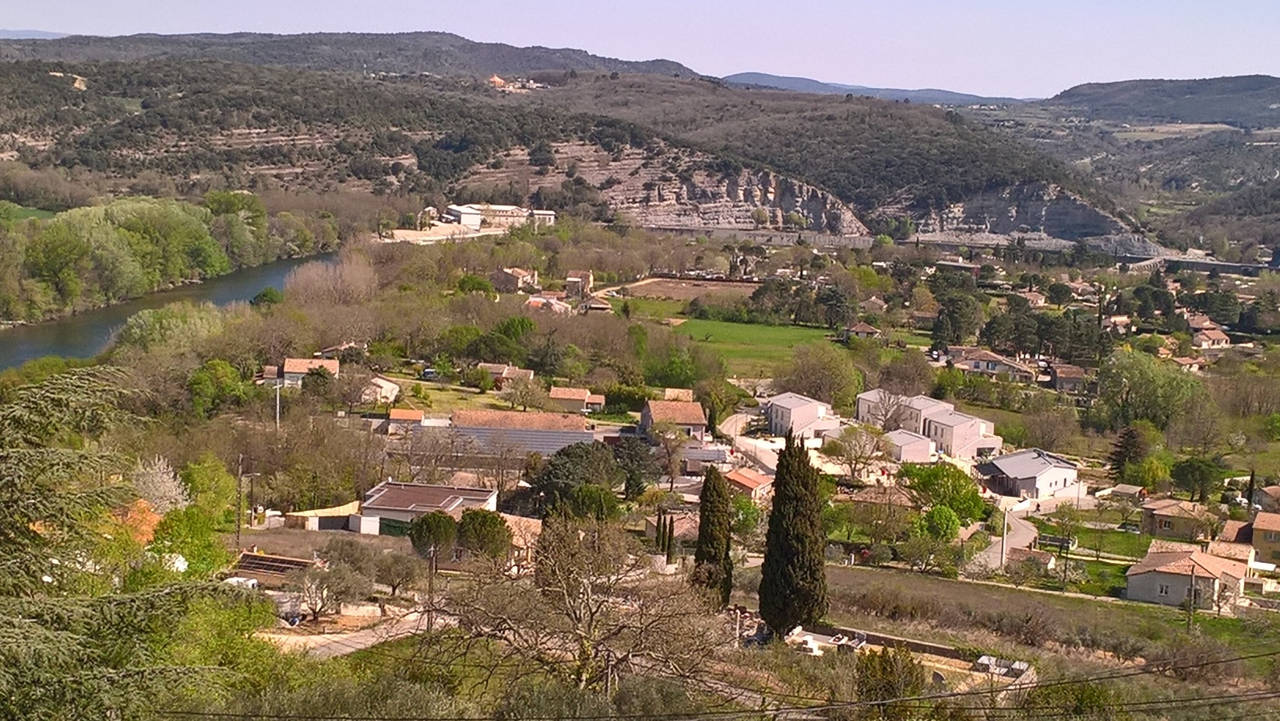
L'assemblée générale de l'ACCA s'est déroulée samedi 5 juin à 10h00 dans la salle François Champetier, dans le respect des règles sanitaires.
A cette occasion, le Conseil d’administration et le bureau ont été élus
Le nouveau bureau est composé de :
Rémi Ventalon, Président,
Christophe Calvo, Vice-président,
Alain Surel, Trésorier,
Sébastien Daled, Secrétaire.

Les autres membres du Conseil d'Administration sont :
Serge Reynaud, Loic Gautaux, Raymond Ozil, Lionel Tomasino et André Tomasino.
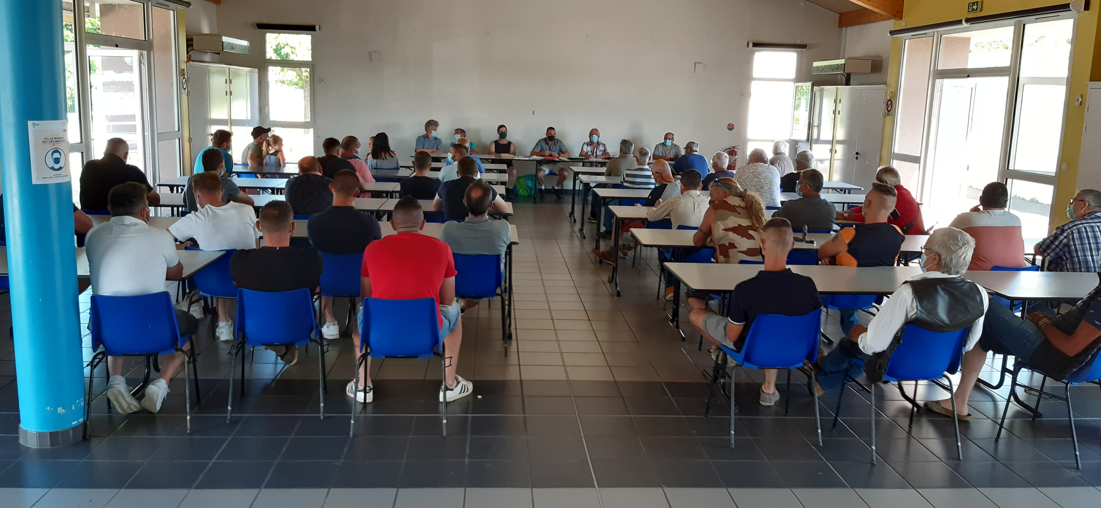

Les sociétaires se sont ensuite retrouvés une soixantaine pour un barbecue convivial en extérieur à la Maison de la Chasse.

Le président de l’ACCA, Rémi VENTALON

La saison de chasse en cours est bien particulière en raison de l'épidémie de coronavirus.
Dans le cadre de l'intérêt général nous avons été autorisés par arrêté préfectoral portant dérogation aux conditions de confinement et en respectant des gestes barrière, à procéder dans le cadre de l'équilibre agro-sylvo-cynégétique, à la régulation des espèces sanglier et chevreuil qui sont susceptibles d'occasionner des dégâts à l'activité humaine.
Les membres de l'association se plient avec discipline aux contraintes sanitaires actuelles et les niveaux de prélèvements réalisés sont malgré les circonstances conformes à ceux souhaités par la Préfecture.
Meilleurs vœux et bonnes fêtes de fin d'année à tous.
Le président par intérim, Rémi VENTALON
Nous vous souhaitons à tous de joyeuses fêtes
Le Président DOUCENDE Christian
[Citez votre source ici.]
ACCA
LES ASSOCIATIONS
GYM A SAMPZON

Les cours n’ont pas pu reprendre en présentiel compte tenu des conditions sanitaires mais pour rester en forme, ils nous ont été transmis à distance par Manou !
Un bel été à tous en attendant une reprise en salle en septembre, on espère
Le Président, Alain SUREL
COMITE DES FETES

Le Comité des Fêtes vous souhaite de belles vacances
Le Président, Alain SUREL
ART ET DECO

La Covid 19 ne nous a pas permis de nous réunir cette année. Nous espérons une reprise de nos activités en septembre.
Toute l’équipe se joint à moi pour vous souhaiter de bonnes vacances.
A bientôt
Patricia FABRE, Présidente
ENSEMBLE SOLIDAIRE

Grâce à l’adhésion massive de nos adhérents, le club envisage de reprendre ses activités.
En attendant de se retrouver, le bureau souhaite un bon été à tous.
Le président, Christian PONÇON
LES AMIS DU ROCHER

En espérant pouvoir reprendre les activités tant attendues de tous !...Prenez bien soin de vous et des vôtres.
Les différentes propositions sont toujours ouvertes à tous, dans la convivialité, l’amitié…la détente, le tout dans une ambiance familiale.
Bienvenue à tous ceux qui nous feront l’amitié de nous rejoindre !
Bel été à tous !
Pour tous renseignements :
La présidente, Roselyne TALAGRAND 06 76 93 06 10

SAMPZON, ENTRE ROCHES ET RIVIERES
Aujourd’hui constitué d’un collectif encore réduit, cette association regroupe quelques personnes qui aiment vivre sur la commune de Sampzon, et désirent « mettre la main à la pâte ». Ce collectif souhaite, recueillir auprès des Sampzonnais les traces de l’Histoire dans une volonté de partage et d’échange. Elle vise aussi à valoriser le patrimoine local, à préserver les espaces naturels, à soutenir le domaine culturel sur Sampzon.
Chaque Sampzonnais y a sa place, qu’il soit détenteur d’un savoir historique, qu’il soit animé d’un désir de découvrir ou de faire vivre ou survivre son patrimoine : fours, calvaires, citernes, puits, pigeonniers, sentes, coutumes, recettes, croyances…
À la croisée des chemins, « Sampzon, entre roches et rivières » sera ce que nous en ferons ensemble, ouverte sur les compétences et disponibilités de chacun.
Après un printemps perturbé (COVID…) nous proposons une rencontre :
Dimanche 19/09/2021, 16h chemin des bois, autour du four des Euses !
Bon été à tous !
Le collectif : A. Champetier, M-N. Daclin, B. Galdon, C. Marti, M. Bumb ; Sampzon.entrerochesetrivieres@gmail.com
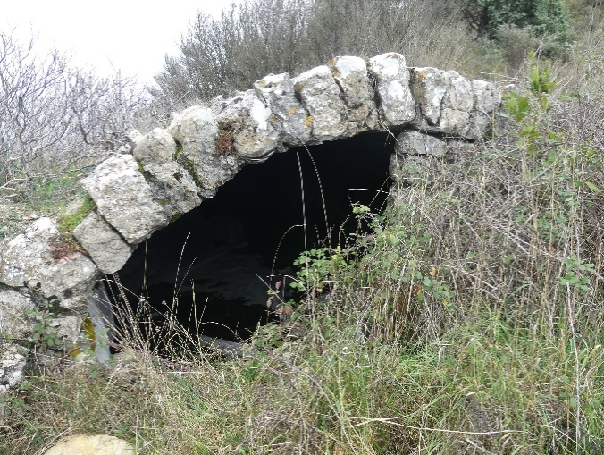
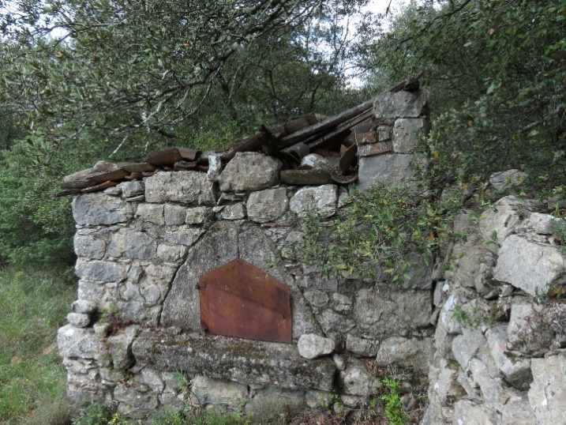
Gravure du XVI siècle, Le rocher Citerne de « l’aire du béret » La Lauze
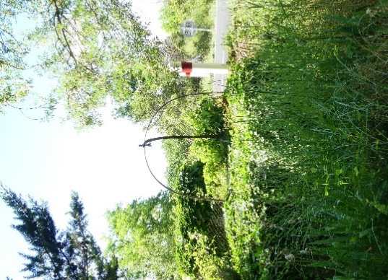

Four à pain des Euses Puits de la Bastide
INFORMATIONS
Ordures ménagères : installation de nouveaux conteneurs
La communauté de communes déploie actuellement des conteneurs supplémentaires sur les points de collecte des déchets ménagers. Objectif : absorber plus facilement les volumes d’emballage, de carton et de déchets résiduels. Le dispositif est opérationnel pour le démarrage de la saison estivale.

Ajout de conteneurs d’emballages et de cartons sur les points de collecte : 35 ont été déployés en mars et 65 conteneurs supplémentaires sont prévus en mai, répartis sur l’ensemble des communes. Ces conteneurs sont identiques aux conteneurs déjà présents sur les points de collecte.

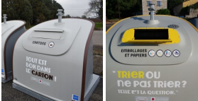
Concernant les conteneurs à ordures ménagères, la collectivité a acheté des conteneurs de 4 m3 auprès d'un nouveau fournisseur, afin d'augmenter rapidement les volumes de bacs disponibles sur le territoire. 20 conteneurs sont installés d’ici le week-end de l’ascension, puis 25 supplémentaires sont attendus avant le pic de l’été. Ces conteneurs sont ajoutés sur les points de collecte en complément des conteneurs existants. Leur forme rectangulaire devrait faciliter leur remplissage et leur volume utile est le double des conteneurs actuels
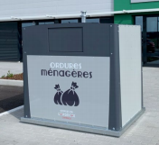

BREVES MUNICIPALES
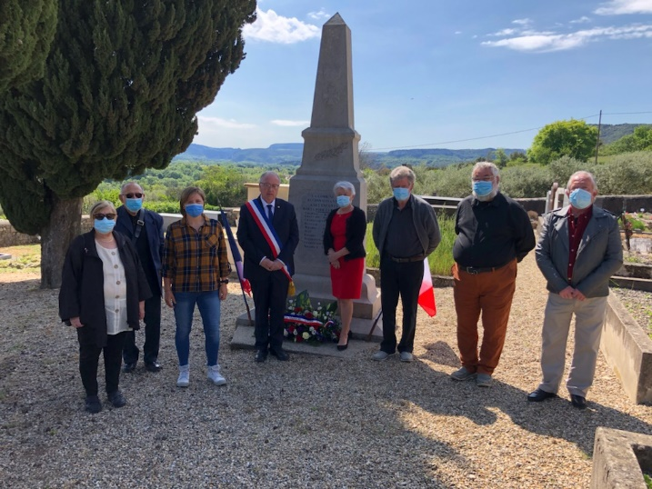
CEREMONIE DU 8 MAI

La cérémonie s'est déroulée samedi 8 mai à 11h00 au cimetière de Sampzon dans le respect des règles sanitaires. Le Maire, Yvon VENTALON entouré des membres du Conseil Municipal a célébré le 76 ème anniversaire de la victoire de la Seconde Guerre Mondiale avec un public limité, en raison de la crise sanitaire liée au Covid 19

SOUTIEN A LA PRATIQUE DES ACTIVITES DES JEUNES SAMPZONNAIS 2021/2022
Depuis 2017, la municipalité apporte un soutien financier aux familles afin de favoriser la pratique des activités sportives et culturelles des jeunes Sampzonnais de moins de 18 ans, désirant s’inscrire ou étant inscrits à une activité portée par une association.
La commune souhaite reconduire cette action pour l’année scolaire 2021 - 2022 en accordant une subvention d’un montant de 50 € (ou du montant de l’adhésion si celui-ci est inférieur à 50€) par enfant, aux familles en faisant la demande.
Pour se faire, la famille devra adresser au secrétariat de Mairie :
- Un justificatif de domicile,
- Un justificatif d’adhésion valide,
- Un relevé d’identité bancaire

Mairie
La mairie vous accueille le lundi et mardi matin de 9h à 12h
Le vendredi après -midi de 13h30 à 16h30
Tel 04.75.39.62.71
Mail : contact@sampzon.fr / Retrouvez toutes les informations sur www.sampzon.fr

UN BEL ETE A TOUS

